**「個⼈管理登録票」の書き方**

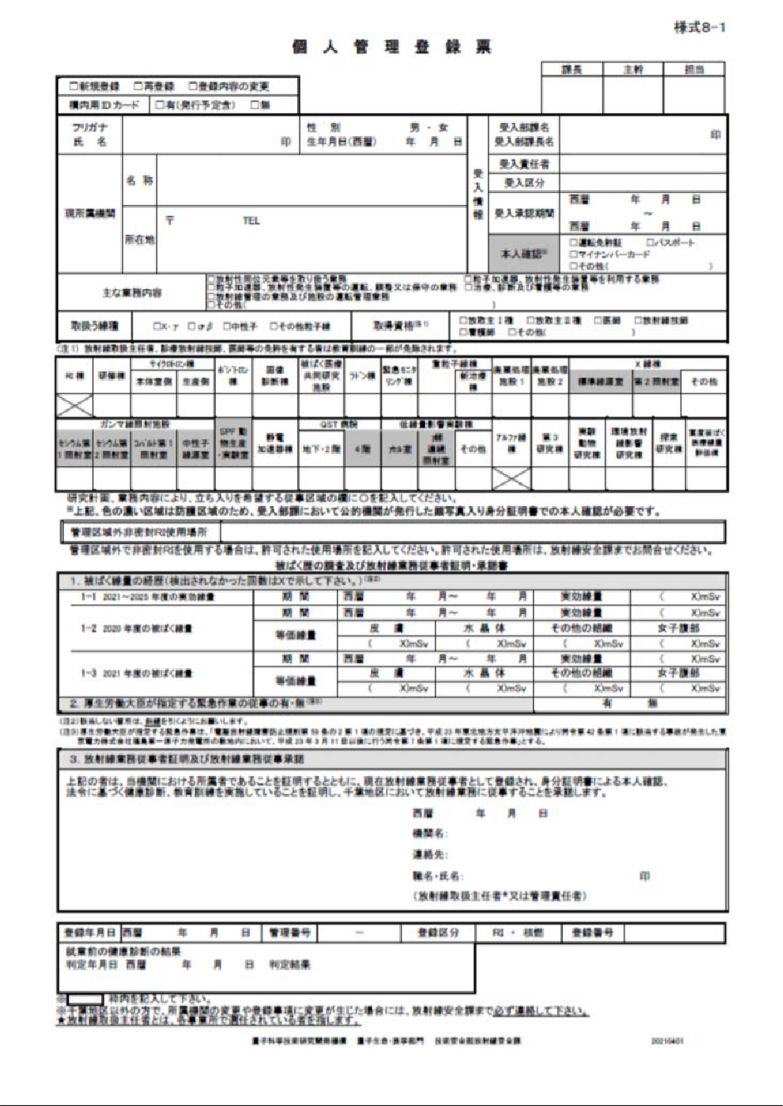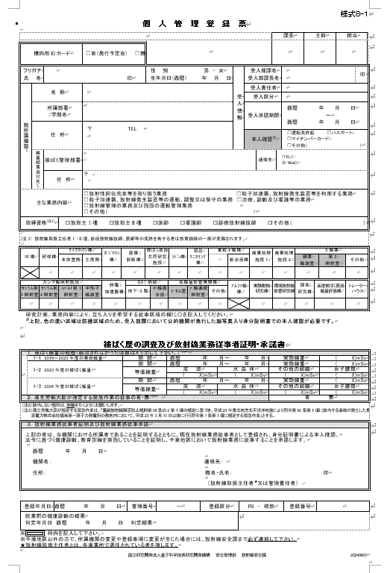

**➀**

**③**

① 構内⽤ＩＤカードが庶務課より発⾏される場合は「有」に☑、発⾏されない場合は「無」に☑

# 

**②**

② ⽒名、性別、⽣年⽉⽇及び主務として所属している機関の名称、所属部署/所属学科及び住所を記⼊

# 

③ 「受⼊部課名」と「受⼊部課⻑名」︓千葉地区で業務を⾏うにあたり所属する部署及び部署⻑名

ただし、供用施設利⽤者（有償利用）の⽅は「物理⼯学部 岩田　佳之」と記⼊

**④**

「受⼊責任者」︓千葉地区で貴⽅の⾯倒を⾒る⽅を記入

ただし、供用施設利⽤者（有償利用）の⽅は「濱野 毅」と記⼊

**⑤**

「受⼊区分」︓千葉地区での貴⽅の⾝分（協⼒研究員、客員研究員、実習⽣、供用施設利⽤者など）

**⑥**

を記入

「受⼊承認期間」︓千葉地区で業務を⾏う予定期間を記入

「本人確認」：防護区域（⑦の⾊の濃い区域）に登録される方は、受入責任者に対して本人確認に

**⑦**

用いた身分証に☑

④ 申請者の被ばく線量結果の送付先（申請者の被ばく線量を集計等している被ばく管理部署又はそれに相当

する部署（労務管理部署等））を記入（②と同様の場合又はQST職員は記入不要） 線量報告書及び管理票の送付先を記入。

⑤ 主な業務内容の全てに☑

⑥ 取得資格に☑

**➇**

⑦ 業務を⾏うにあたり、⽴ち⼊る放射線管理区域がある研究棟全てに○を記⼊

⑧ 前年度までの過去4年間及び今年度の被ばく線量の経歴を記⼊（被ばく歴がない場合は斜線を引く）

⑨ 貴⽅の所属機関での放射線取扱主任者⼜は管理責任者の連絡先と⽒名を記⼊

なお、放射線取扱主任者は貴⽅の所属事業所で選任された者であること

**⑨**